«Универсиада 2023»

На соревнования участники будут прибывать на корабле оборудованном солнечными батареями

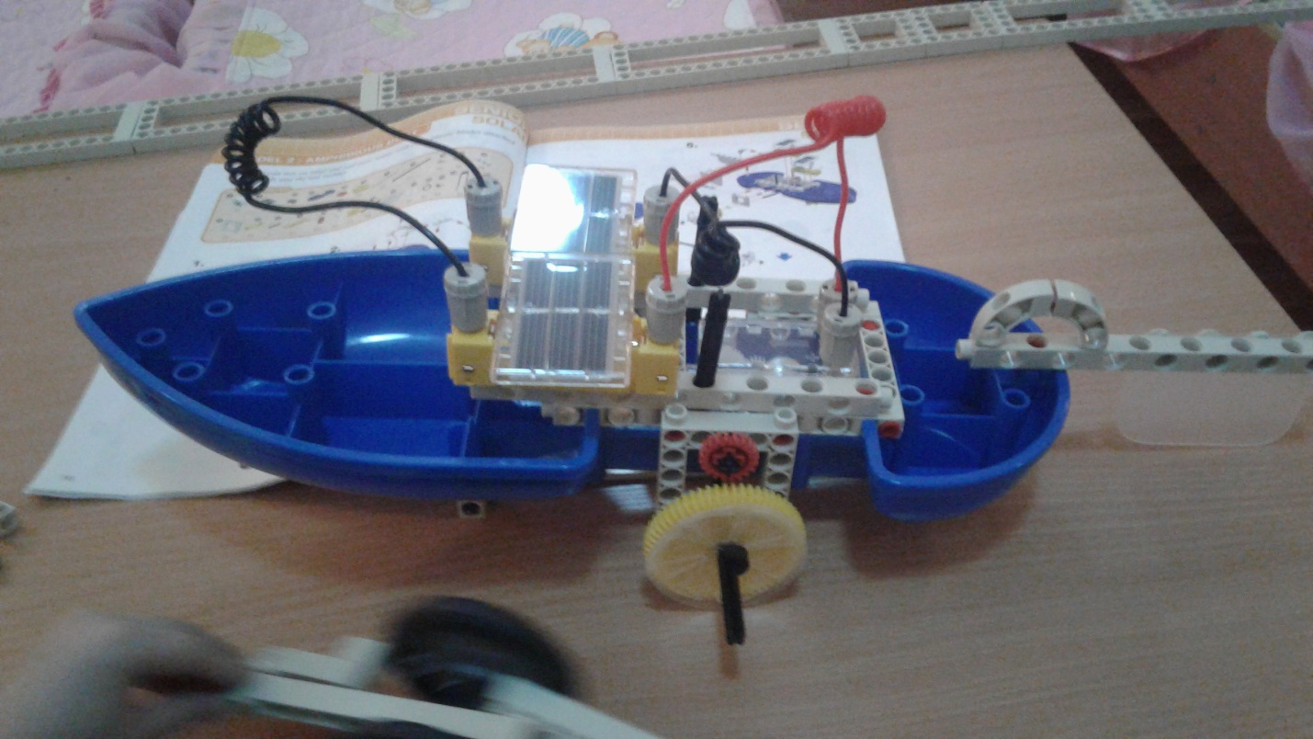

С дороги участникам необходимо отдохнуть



Отдых может быть активным Аквапарк встречает гостей

